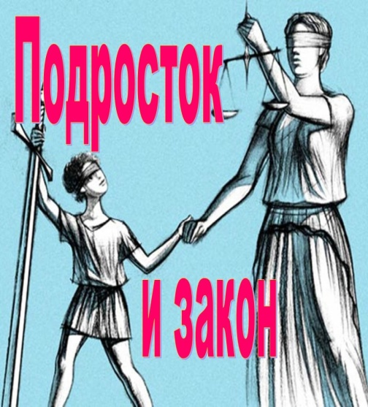
Правовой бюллетень для родителей, специалистов, работающих с детьми
О правах ребенка
Как часто мы слышим о несоблюдении прав подростков, но почему-то об их защите начинают вспоминать только после очередного громкого дела. Но ведь подросток должен знать, какие права он имеет и в семье, и в школе, нельзя вспоминать о необходимости просвещения в этой области только в моменты разоблачения очередного их вопиющего нарушения. Иначе, о какой защите и соблюдении прав детей и несовершеннолетних подростков можно говорить, если сами дети не имеют о своих правах никакого понятия? Кстати, а мы взрослые, кроме невнятного бормотания о праве на жизнь, можем сказать, какие права имеет подросток? Видимо, нет, потому что на каждом шагу они нарушаются, особенно это касается моментов трудоустройства и прав работающих подростков. Так какие же права имеет подросток?

Конвенцией ООН гарантируются следующие права:
- право на жизнь – рождение, проживание и доступные медицинские услуги;
- право на развитие – образование, досуг, отдых и участие в культурной жизни;
- право на защиту – забота о детях-сиротах, беженцах, а также защита от приобретения и употребления наркотиков;
- право на активное участие в жизни общества – обеспечение свободы слова, религии, совести.

Права подростка в школе
Права ребенка в школе не ограничиваются правом получения бесплатного образования. Подросток также имеет право на:
- обеспечение литературой из библиотечных фондов школы;
- выбор образовательного учреждения и программы образования;
- педагогическую и психологическую помощь;
- перевод в другое образовательное учреждение;
- свободное выражение своего мнения и уважение своих убеждений;
- оставление учебного учреждения до получения полного среднего образования при достижении 15 лет, при наличии согласия родителей;
- обучение в условиях, которые гарантируют его безопасность, а также соответствуют современным требованиям и стандартам обучения;
- добровольное участие в деятельности по благоустройству школы;
- проводить собрания и митинги во внеучебное время при подозрении нарушения их прав;
- создавать общественные организации в школе, начиная с возраста 8 лет.

Права подростка в семье
Без согласия родителей дети в возрасте 6-14 лет имеют право на совершение мелких бытовых сделок, на распоряжение средствами, предоставленными опекунами или родителями и на совершение сделок, должных принести выгоду без затраты средств.
После достижения 14 лет права подростка расширяются. Теперь он имеет право распоряжаться своими денежными средствами (стипендия, заработок или другие доходы); пользоваться всеми правами авторов произведений искусства, науки, литературы или изобретения; вкладывать деньги на счета в банке, и распоряжаться ими по собственному усмотрению.
Трудовые права подростка
Прием на работу возможен с 14 лет при наличии согласия родителей и профсоюза организации. Работодатель при наличии рабочих мест обязан принять несовершеннолетнего на работу. Несовершеннолетний подросток имеет право на признание его безработным при достижении 16 лет. С несовершеннолетними не заключается договор о полной материальной ответственности, и им не имеют права назначать испытания при приеме на работу. Также подросток не может быть принят на работу с испытательным сроком более 3 месяцев, при согласовании с профсоюзом испытательный срок может быть продлен до 6 месяцев.
Запрещено принимать несовершеннолетних на работу, связанную с вредными и опасными условиями труда, подземную работу и работу, связанную с поднятием тяжестей выше норм. Подростки в возрасте от 16 до 18 лет не могут заниматься переноской тяжестей больше 2 кг, перенос груза тяжелее 4,1 кг допускается в течение трети рабочего времени. Рабочее время не может быть больше 5 часов в день у подростков в возрасте 15-16 лет, и 7 часов при возрасте с 16 до 18 лет. При прохождении обучения и совмещения учебы с работой рабочий день должен быть не более 2,5 часов при возрасте работника 14-16 лет, и не более 3,5 часов при возрасте 16-18 лет.
Увольнение допускается только по согласованию с Комиссией по делам несовершеннолетних и Государственной Инспекции труда или при предоставлении другой работы.

Источник: https://womanadvice.ru/prava-podrostka

Бюджетное учреждение
профессионального образования
Ханты-Мансийского автономного округа – Югры
«Белоярский политехнический колледж»
Социально-психологическая служба
социальный педагог:
-отделение ССППЗ-Е.В.Лукина (2-16-51),
-отделения ППКРС - О.Б. Никитчук (2-69-73)
педагог-психолог-Т.С.Кельчина (2-66-91/106)

